عملیات خاص گردش کار-- (Action) 4

عملیات خاص ترکیبی (انجام کار + اطلاع از وضعیت)
عملیات خاص گردش کار به دو دسته عمده تقسیم می شود: عملیات خاص از نوع انجام کار و عملیات خاص از نوع اطلاع از وضعیت که هر کدام از این نوع عملیات، در یک مطلب جداگانه توضیح داده شده است و فرض می شود که خواننده این مطلب با این دو نوع از عملیات خاص آشناست. اما برای یادآوری باید بگوییم که عملیات از نوع انجام کار، بدون اینکه وضعیت تغییر کند، تغییراتی را در مقادیر حالت سیستم اعمال می کند یا اینکه امکانات و ابزارهای سیستم را اجرا می کند و در حالت کلی یک تاثیری را در کار(ها) بجا می گذارد. عملیات از نوع اطلاع از وضعیت، گزارشی از اطلاعات وضعیت (Status) یا مرتبط با وضعیت یک کار خاص را به نمایش می گذارد.
در مطالب قبلی با ذکر مثالهای واقعی و عملی، نحوه تنظیمات و اجرای هر کدام از انواع عملیات خاص توضیح داده شده است. بنابراین اگر فقط بخواهیم در یک (یا چند کار) فعالیتی انجام دهیم باید از عملیات خاص از نوع انجام کار استفاده کنیم و اگر تنها بخواهیم از اطلاعات وضعیت یک کار مطلع شویم باید عملیات خاص از نوع اطلاع از وضعیت استفاده کنیم. برای روشن تر شدن این قضیه، به مثالهای زیر توجه کنید:

مثالهای عملیات خاص از هر نوع به شکل مستقل

عملیات خاص از نوع انجام کار (بدون نیاز یا امکان اطلاع از وضعیت)
- لغو یک یا چند کار: در این مثال، اساسا امکان اطلاع از وضعیت کارهای لغو شده وجود ندارد چون عملیات خاص فقط برای کارهای فعال قابل استفاده است.
- تغییر قیمت در تعدادی از کارها: در اینجا چون عملیات گروهی است لذا امکان اطلاع از وضعیت به شکل گروهی وجود ندارد.
- تغییر کاربر دارای اختیار انجام وظیفه برای یک کار (به شکل پارامتریک): در این مثال، نیازی به مشاهده کاربر جدید وجود ندارد چون نام کاربر جدید مشخص است و به شکل پارامتر و دستی به عملیات خاص، پاس شده است.

عملیات خاص از نوع اطلاع از وضعیت (بدون نیاز به انجام کار)
عملیات از نوع اطلاع از وضعیت، ماهیت گزارشگیری دارد بنابراین اساسا الزامی به انجام کار برای اطلاع از وضعیت وجود ندارد. به عبارت دیگر می خواهیم از وضعیت فعلی یک کار، بدون انجام فعالیت یا تغییر خاصی مطلع شویم. در این مورد، به چند مثال زیر توجه کنید:
- نمایش وضعیت یک کار درخواست وام در فرم عمومی
- نمایش برگه وضعیت یک کار خرید کالا
- نمایش (زیرگردش)کارهای مصاحبه با متقاضیان، در یک کار تامین نیروی انسانی
اما در اینجا سوالی به ذهن می رسد:
سوال: اگر سناریویی داشته باشیم که طبق آن ابتدا یک کاری انجام شود و سپس بخواهیم نتیجه انجام این کار را بلافاصله مشاهده کنیم، آنگاه چه باید بکنیم؟
برای واضح تر شدن مطلب به چند مثال زیر توجه کنید:
- در یک فرایند خرید کالا، تعداد کالا را برای یک کالای خاص تغییر می دهیم (انجام کار) و همزمان می خواهیم مبلغ جدید پرداختی برای این کالا را در فرم عمومی مشاهده کنیم (اطلاع از وضعیت).
- در یک فرایند پشتیبانی، کار یک کارشناس را به یک کارشناس جدید ارجاع می دهیم (انجام کار) و همزمان می خواهیم فهرست کارهای در دست اقدام کارشناس جدید را ملاحظه کنیم (اطلاع از وضعیت).
- در یک فرایند تولید، به دلایلی درصد مواد اولیه را تغییر می دهیم (انجام کار). این کار در وضعیت محصول تولیدشده و مبلغ فروش محصول تاثیر می گذارد. حال فرض کنید همزمان می خواهیم برگه تولید (یا مثلا برگه فروش) را با مقادیر جدید ملاحظه کنیم (اطلاع از وضعیت).
حال سوال این است که آیا این سناریوها باید در دو مرحله مستقل انجام شود؟ یعنی باید ابتدا عملیات از نوع انجام کار را اجرا کنیم و سپس در مرحله بعد، عملیات از نوع اطلاع از وضعیت را اجرا کنیم؟
جواب این است که برای این موارد باید از عملیات خاص ترکیبی (انجام کار + اطلاع از وضعیت) استفاده کنید. در این نوع از عملیات خاص، ابتدا کار مورد نظر انجام می شود و بلافاصله، نتیجه این کار نمایش داده می شود.

تنظیمات عملیات خاص از نوع ترکیبی
همانطور که قبلا با تنظیمات عملیات خاص آشنا شدید، این تنظیمات در یک محاوره با سه برگه (به شکل زیر) انجام می شود:
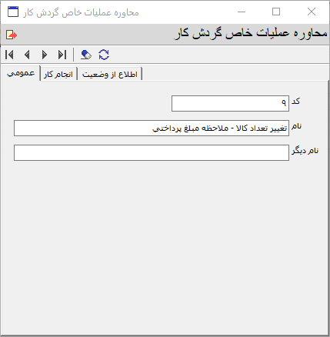
ابتدا همانند شکل بالا، در برگه عمومی یک نام برای عملیات خاص ترکیبی انتخاب می کنیم. سپس محاوره انجام کار را باز کنید:
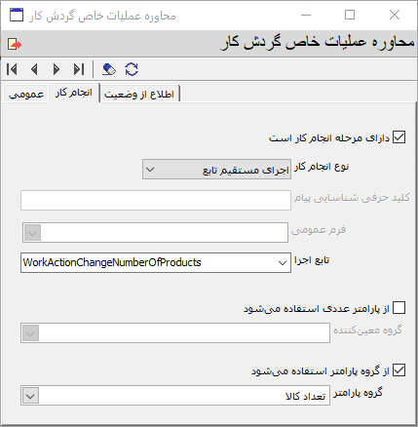
یادآوری می شود که همانند شکل بالا، باید گزینه دارای مرحله انجام کار است فعال باشد و بسته به نوع انجام کار، تنظیمات بعدی انجام شود. حال باید محاوره تنظیمات اطلاع از وضعیت را باز کنید:
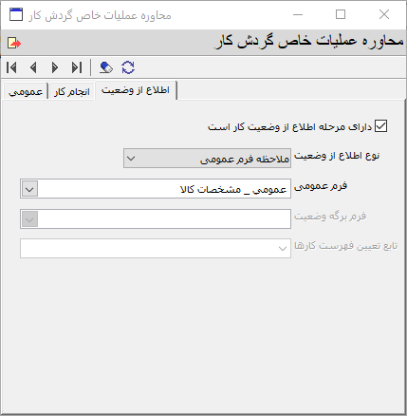
برای اجرای این بخش از عملیات خاص، همانند شکل بالا، باید گزینه دارای مرحله اطلاع از وضعیت کار است، در این محاوره فعال شود و براساس نوع اطلاع از وضعیت، تنظیمات بعدی انجام شود. به این ترتیب یک عملیات خاص ترکیبی ایجاد می شود و به فهرست عملیات خاص افزوده می شود:
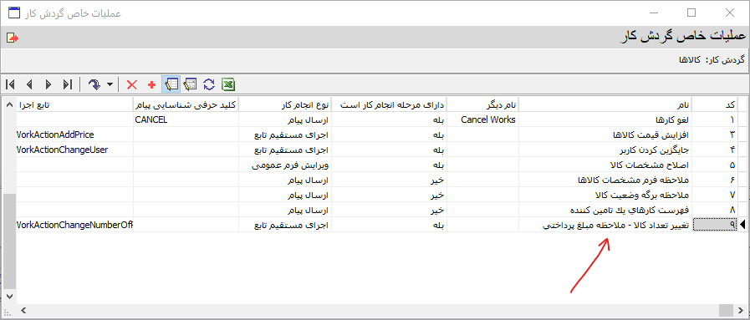
توضیح: جزئیات تنظیمات عملیات خاص از هر دو نوع انجام کار و اطلاع از وضعیت، در مطالب مستقل و جداگانه شرح داده شده است که می توانید به این مطالب مراجعه کنید. آنچه که در اینجا باید دقت کنید این است که برای عملیات خاص ترکیبی، هر دو محاوره تنظیمات انجام کار و اطلاع از وضعیت باید در حالت فعال باشند.

